UNIVERSIDAD DE PINAR DEL RÍO
"Hermanos Saíz Montes de Oca"

FACULTAD DE INFORMÁTICA

Carrera: Ingeniería Informática

ESTRUCTURA DE DATOS II

SISTEMA DE NAVEGACIÓN
PARA UN PARQUE DE DIVERSIONES

Proyecto Final Integrador

Autor: Lisdania Díaz Piñero

Profesor: M.Sc. Marcos Miguel Llamazares Blanco

Curso: 2025-2026

Fecha: 11 de junio de 2026
DESCRIPCIÓN DE LA PROBLEMÁTICA:
Contexto del problema:
Los parques de diversiones son espacios de entretenimiento que reciben diariamente a miles de visitantes. Estos parques cuentan con decenas de atracciones distribuidas en diferentes zonas temáticas, como áreas de aventura, infantil, acuática, terror y comida. Los visitantes, al ingresar al parque, enfrentan varios desafíos:

- Dificultad para localizar atracciones: Con tantas opciones disponibles, los visitantes no siempre saben dónde está ubicada una atracción específica o a qué zona pertenece.

- Falta de rutas optimizadas: Los mapas tradicionales en papel o los letreros estáticos no ofrecen información sobre la ruta más corta entre dos atracciones, lo que hace que los visitantes pierdan tiempo caminando innecesariamente.

El presente proyecto busca resolver estos problemas mediante una aplicación digital que permita a los visitantes consultar información actualizada sobre las atracciones y encontrar la ruta más rápida para desplazarse entre ellas.

Objetivo específico:
Desarrollar una aplicación en Java que integre dos estructuras de datos no lineales fundamentales: un Árbol Binario de Búsqueda (ABB) y un Grafo ponderado no dirigido, para gestionar el catálogo de atracciones y la red de caminos de un parque de diversiones.

El sistema debe permitir al usuario realizar las siguientes operaciones:
- Consultar atracciones: Ver todas las atracciones ordenadas alfabéticamente o filtrarlas por zona temática.

- Buscar atracción: Encontrar una atracción específica por su nombre y mostrar sus detalles (zona, ID, estado operativo).

- Calcular ruta mínima: Encontrar el camino de menor tiempo entre dos atracciones utilizando el algoritmo de Dijkstra.

- Administrar catálogo: Insertar nuevas atracciones, eliminar existentes y modificar nombres.

- Ver estadísticas: Mostrar el total de atracciones, cantidad por zona y total de caminos registrados.

Todo ello a través de una interfaz web amigable.

Justificación del uso de árboles y grafos:

Árbol Binario de Búsqueda (ABB):

¿Por qué se eligió un ABB?
- Las atracciones deben consultarse en orden alfabético: El recorrido inorden del ABB devuelve los elementos ya ordenados, sin necesidad de ordenamiento adicional.

- Se necesita buscar una atracción por su nombre rápidamente: La búsqueda en un ABB tiene complejidad O(log n) en promedio, mucho más eficiente que una lista lineal (O(n)).

- El catálogo de atracciones cambia dinámicamente: Las inserciones y eliminaciones en un ABB son eficientes y mantienen la propiedad de orden.

- El requisito del proyecto exige operaciones de modificación: El ABB implementa inserción, búsqueda, eliminación y modificación, cumpliendo con lo solicitado.

El ABB es la estructura ideal para mantener un catálogo de atracciones ordenado alfabéticamente, permitiendo búsquedas rápidas y operaciones dinámicas.

Grafo ponderado no dirigido:
¿Por qué se eligió un Grafo?

- El parque tiene caminos que conectan las atracciones: El grafo modela naturalmente estas conexiones: cada atracción es un vértice y cada camino es una arista.

- Los caminos tienen un tiempo de recorrido (peso): El grafo es ponderado, donde el peso representa los minutos de caminata entre atracciones.

- Se puede caminar en ambos sentidos por los caminos: El grafo es no dirigido, lo que permite recorrer las aristas en ambas direcciones.

- Se necesita encontrar la ruta más corta entre dos puntos: El algoritmo de Dijkstra resuelve este problema de manera óptima.

La red de caminos de un parque es inherentemente un grafo. Modelarlo como tal permite aprovechar algoritmos clásicos como Dijkstra para encontrar rutas óptimas.

Algoritmo de Dijkstra:

¿Por qué se eligió Dijkstra?

- Los pesos (tiempos de caminata) son siempre mayor o igual a cero: Dijkstra funciona correctamente solo con pesos no negativos, lo cual se cumple.

- Garantiza encontrar el camino de costo mínimo: Es un algoritmo de búsqueda de caminos mínimos óptimo para grafos ponderados.

- Su complejidad O(V²) es aceptable: Para un parque con menos de 100 atracciones, el rendimiento es más que suficiente.

- Es ampliamente conocido y documentado: Su implementación es estándar y fácil de explicar en un contexto académico.

Dijkstra es el algoritmo estándar para encontrar caminos mínimos en grafos ponderados con pesos no negativos. Su implementación con matriz de adyacencia es directa y eficiente para el tamaño del problema planteado.

Integración de las estructuras:

La integración entre el ABB y el Grafo es fundamental para el funcionamiento del sistema:

Usuario busca "MontañaRusa" → ABB.buscar() → obtiene ID = 1
Usuario busca "FuenteSodas" → ABB.buscar() → obtiene ID = 17
Grafo.dijkstra(1, 17) → calcula la ruta óptima

Ventaja de esta integración: Cada estructura se especializa en lo que mejor sabe hacer. El ABB se encarga de búsquedas rápidas por nombre y ordenamiento alfabético. El Grafo se encarga del cálculo de rutas mínimas. Esta separación de responsabilidades hace que el código sea más modular, mantenible y fácil de entender.

DISEÑO DE LA SOLUCIÓN:

Diagrama de clases:

El sistema está compuesto por las siguientes clases organizadas en paquetes:

Paquete Modelo:
- Zona (enum): Define las cinco zonas temáticas del parque: AVENTURA, INFANTIL, ACUATICA, TERROR, COMIDA. Contiene métodos para convertir opciones numéricas a valores del enum y para mostrar el listado de zonas.

- Atracción: Representa una atracción del parque. Sus atributos principales son: id (identificador único autoincrementable), nombre, zona (tipo Zona), y operativa (booleano que indica si la atracción está disponible). Proporciona getters y setters para todos sus atributos.

Paquete Árbol:
- NodoABB: Nodo del árbol binario de búsqueda. Cada nodo contiene una atracción y referencias a sus hijos izquierdo y derecho.

- ABB: Implementa el Árbol Binario de Búsqueda. Sus métodos principales son: insertar(Atraccion), buscar(String nombre), eliminar(String nombre), modificarNombre(String actual, String nuevo), recorridoInorden() que devuelve la lista de atracciones ordenadas alfabéticamente, listarPorZona(Zona zona) que filtra las atracciones por zona, y contarAtracciones().

Paquete Grafo:
- Grafo: Implementa el grafo utilizando una matriz de adyacencia. Sus atributos principales son: capacidad (tamaño de la matriz), matrizAdyacencia (double[][] que almacena los tiempos de caminata), y atracciones (lista que relaciona IDs con objetos Atracción). Sus métodos principales son: agregarAtraccion(Atracción), agregarCamino(int idOrigen, int idDestino, double peso), obtenerTiempoCamino(int idOrigen, int idDestino), Dijkstra(int idOrigen, int idDestino) que devuelve un objeto ResultadoDijkstra con el camino y el tiempo total, y listarCaminos().

- ResultadoDijkstra: Clase interna de Grafo que encapsula el resultado del algoritmo: una lista de IDs que forman el camino y el tiempo total en minutos.

Clase principal:
- Main: Contiene el método main, el servidor HTTP y los manejadores para cada ruta de la interfaz web. Los manejadores principales son: ArchivoEstaticoHandler (sirve archivos HTML y CSS), ConsultarHandler (gestiona la página de consulta de atracciones), AdministrarHandler (gestiona la inserción, eliminación y modificación), RutaHandler (calcula y muestra rutas con Dijkstra), y EstadisticasHandler (muestra estadísticas del parque).

Decisiones de diseño:

A continuación se explican las decisiones más importantes tomadas durante el desarrollo del proyecto:

Elección del ABB en lugar de Árbol General o Árbol Binario simple:
Se eligió un Árbol Binario de Búsqueda (ABB) porque el requisito principal era mantener las atracciones ordenadas alfabéticamente y permitir búsquedas rápidas por nombre. El ABB cumple con esto mediante su propiedad fundamental: todos los elementos del subárbol izquierdo son menores que la raíz, y todos los del subárbol derecho son mayores. Además, el recorrido inorden devuelve directamente la lista ordenada sin necesidad de algoritmos de ordenamiento adicionales. El requisito del proyecto también exigía implementar eliminación y modificación, operaciones que el ABB soporta de manera natural.

Matriz de adyacencia vs Lista de adyacencia:

Se optó por la matriz de adyacencia por varias razones. Primero, el número de atracciones es fijo y pequeño (máximo 50), por lo que una matriz de 50x50 ocupa solo 2500 celdas, un espacio perfectamente aceptable. Segundo, la matriz permite acceso O(1) a cualquier arista, lo que simplifica el algoritmo de Dijkstra. Tercero, su implementación es más sencilla y menos propensa a errores que la lista de adyacencia. Para el tamaño del problema, la matriz es más que suficiente.

Grafo no dirigido y ponderado:

El grafo se diseñó como no dirigido porque los caminos en un parque se pueden recorrer en ambos sentidos. No existen calles de sentido único que justifiquen un grafo dirigido. Además, es ponderado porque cada camino tiene un tiempo de recorrido en minutos, que es el peso que utiliza Dijkstra para encontrar la ruta mínima.

Topología base del grafo: anillo circular

Para garantizar que siempre exista un camino entre cualquier par de atracciones, se conectaron todas las atracciones formando un anillo (lista enlazada circular). Cada atracción está conectada con la siguiente y con la anterior (o con la primera/última en los extremos). Esto asegura que Dijkstra siempre encuentre una ruta, aunque sea larga. Adicionalmente, se agregaron atajos para que el algoritmo tenga opciones interesantes que evaluar.

Integración ABB-Grafo mediante IDs:

Cada atracción recibe un ID autoincrementable al ser creada. El ABB almacena la atracción completa (con su ID, nombre y zona). El Grafo almacena las atracciones en una lista donde el índice es el ID-1. Cuando se necesita calcular una ruta, se busca el nombre en el ABB para obtener el ID, y luego se llama a Dijkstra en el Grafo con esos IDs. Esta integración es eficiente y mantiene la coherencia de los datos.

Servidor HTTP embebido:

Para la interfaz web, se utilizó el servidor HTTP incluido en Java (com.sun.net.httpserver.HttpServer). Esta decisión evita instalar software adicional (como Apache o Tomcat) y mantiene el proyecto autocontenido. El servidor escucha en el puerto 8081 (se cambió de 8080 para evitar conflictos comunes) y cada ruta tiene su propio manejador que genera el HTML correspondiente con los datos actualizados.

Generación dinámica de HTML:

Todas las páginas HTML se generan dinámicamente desde Java usando StringBuilder. Esto permite que los datos mostrados (lista de atracciones, resultados de búsqueda, rutas calculadas, estadísticas) siempre estén actualizados sin necesidad de regenerar archivos estáticos manualmente. Cada manejador construye el HTML en el momento de la petición, consultando el estado actual del ABB y del Grafo.

Relación entre las estructuras:

La integración entre el ABB y el Grafo es el corazón del sistema. A continuación se explica cómo colaboran:

Flujo para calcular una ruta:
Paso 1: El usuario selecciona una atracción origen en el navegador (por ejemplo, "MontañaRusa").

Paso 2: El servidor recibe el nombre y llama al método buscar() del ABB, que devuelve el objeto Atracción completo, incluyendo su ID (por ejemplo, ID = 1).

Paso 3: El usuario selecciona una atracción destino (por ejemplo, "FuenteSodas").

Paso 4: El servidor busca en el ABB y obtiene su ID (por ejemplo, ID = 17).

Paso 5: El servidor llama al método dijkstra() del Grafo con los IDs 1 y 17.

Paso 6: Dijkstra calcula el camino mínimo utilizando la matriz de adyacencia.

Paso 7: El servidor genera el HTML mostrando la ruta paso a paso y el tiempo total.

Flujo para insertar una nueva atracción:

Paso 1: El usuario ingresa el nombre y la zona en el formulario.

Paso 2: El servidor crea un nuevo objeto Atracción (el ID se asigna automáticamente).

Paso 3: El servidor llama al método insertar() del ABB para agregar la atracción al árbol.

Paso 4: El servidor llama al método agregarAtraccion() del Grafo para agregar la atracción como nuevo vértice.

Paso 5: El servidor conecta la nueva atracción al anillo (con sus vecinos anterior y siguiente).

Flujo para eliminar una atracción:

Paso 1: El usuario selecciona la atracción a eliminar.

Paso 2: El servidor busca la atracción en el ABB para obtener su ID.

Paso 3: El servidor llama al método eliminar() del ABB.

Paso 4: El servidor llama al método eliminarAtraccion() del Grafo, que limpia todas las aristas conectadas a ese vértice.

Ventajas de esta integración:

- Separación de responsabilidades: El ABB se especializa en búsquedas rápidas y ordenamiento. El Grafo se especializa en cálculos de rutas.

- Consistencia de datos: Ambas estructuras mantienen referencias a los mismos objetos Atracción a través de sus IDs.

- Modularidad: Cada estructura puede modificarse o mejorarse de forma independiente sin afectar a la otra, siempre que se respete la interfaz de comunicación (el ID como identificador común).

- Eficiencia: La búsqueda por nombre (O(log n) en el ABB) complementa perfectamente al cálculo de rutas (O(V²) en el Grafo).

IMPLEMENTACIÓN:

Estructura de paquetes:

El código fuente está organizado en los siguientes paquetes:
- Modelo: Las clases básicas (Zona y Atraccion)
- Arbol: El ABB y sus nodos
- Grafo: El grafo y Dijkstra
- Main: El servidor web y todo lo demás

Clase Zona (enum):
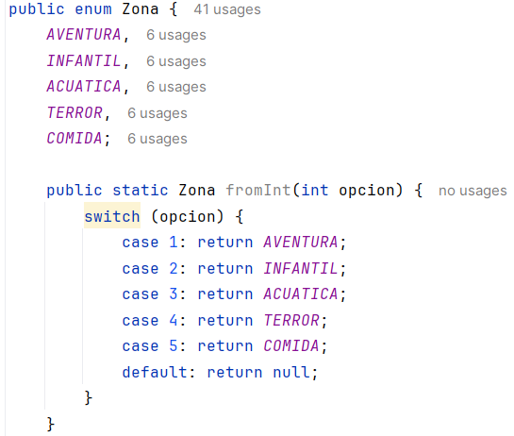

Explicación: Usé un enum porque es la forma más fácil de tener valores fijos. Así una atracción solo puede estar en una de las 5 zonas.

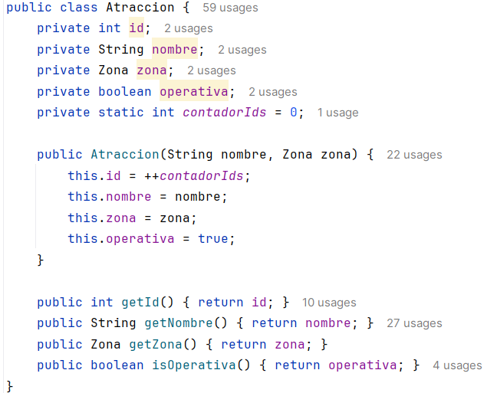
Clase Atraccion:

Explicación: Cada atracción tiene un ID único autoincrementable, un nombre, una zona y un estado operativo. El constructor recibe solo nombre y zona; el ID se asigna automáticamente.

Clase NodoABB:
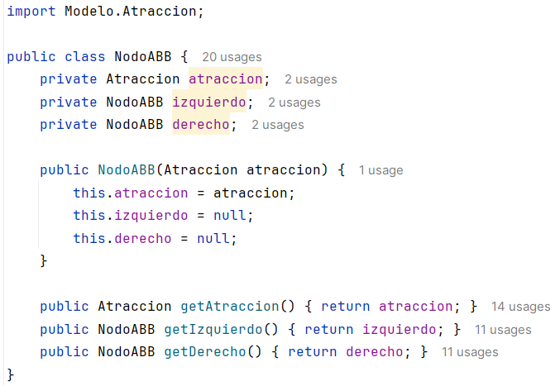

Explicación: Cada nodo del árbol guarda una atracción y referencias a sus hijos izquierdo y derecho. Al crearse, los hijos se establecen como null.

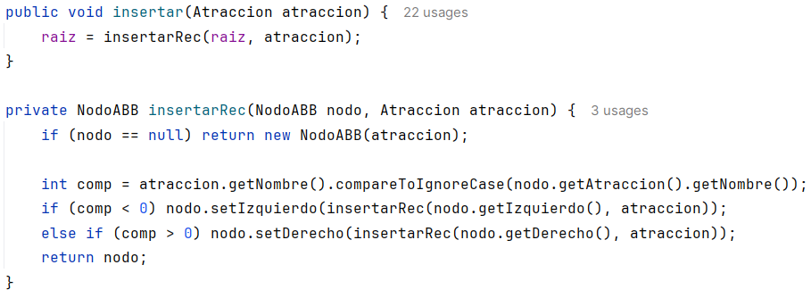
Clase ABB – Inserción:

Explicación: La inserción es recursiva. Se compara el nombre de la nueva atracción con el nombre del nodo actual. Si es menor, va a la izquierda; si es mayor, a la derecha.

Clase ABB – Búsqueda:
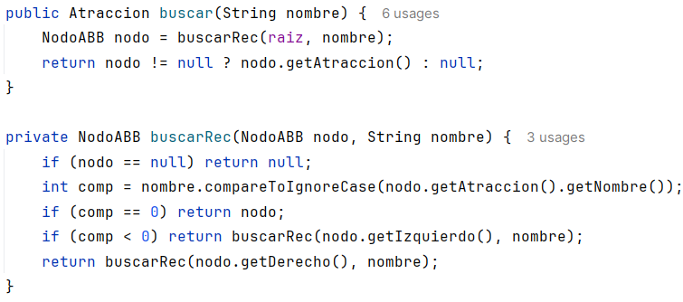

Explicación: La búsqueda compara el nombre buscado con el nombre del nodo actual y decide si continuar por la izquierda o por la derecha.

Clase ABB - Recorrido Inorden:
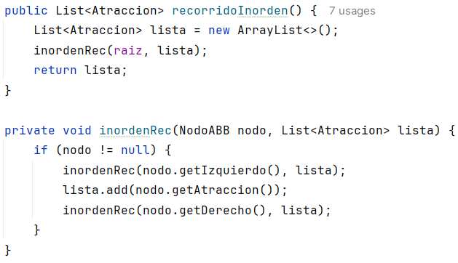Explicación: El recorrido inorden visita primero el subárbol izquierdo, luego la raíz, luego el subárbol derecho, produciendo la lista en orden alfabético.

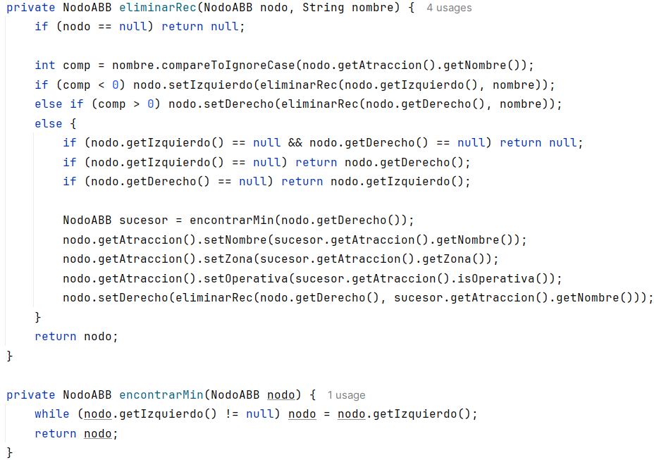
Clase ABB – Eliminación:

Explicación: La eliminación maneja tres casos: nodo sin hijos (se elimina), nodo con un hijo (se reemplaza por su hijo), nodo con dos hijos (se busca el sucesor inorden).
Clase ABB - Modificar Nombre:
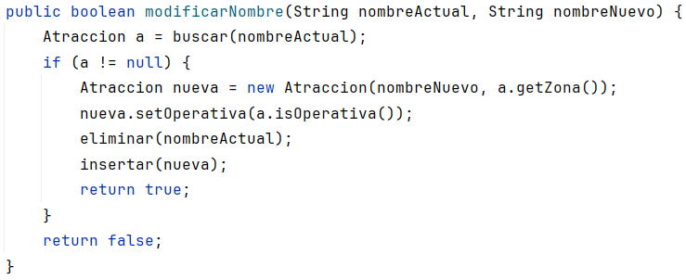

Explicación: Se elimina la atracción con el nombre antiguo y se inserta una nueva con el nombre nuevo.

El Grafo (matriz de adyacencia):
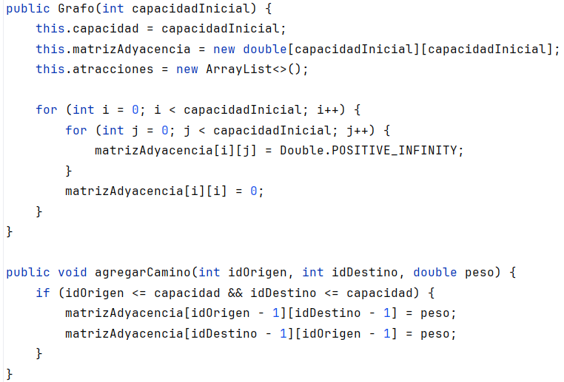

Explicación: Uso una matriz donde cada celda es el tiempo entre una atracción y otra. Infinito si no hay camino. Puse las dos direcciones para que sea no dirigido.
Clase Grafo - Algoritmo de Dijkstra:
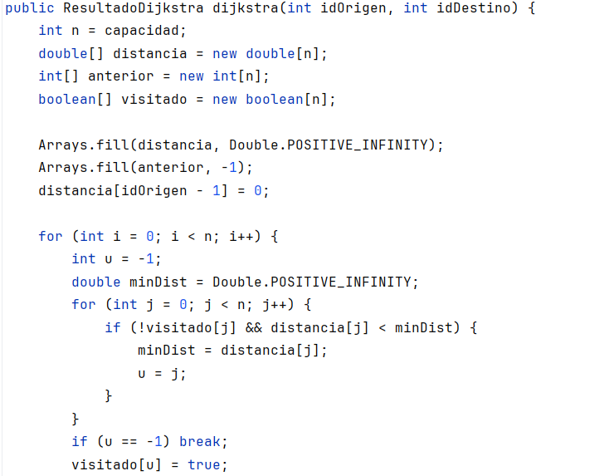

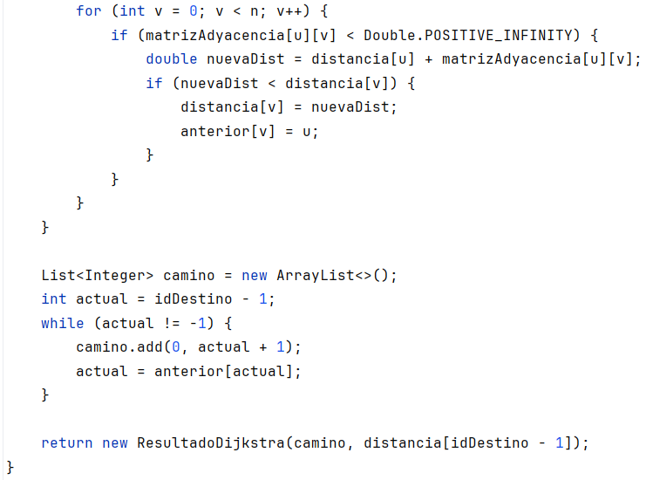

Explicación: Uso una matriz donde cada celda es el tiempo entre una atracción y otra. Infinito si no hay camino. Puse las dos direcciones para que sea no dirigido.
Clase ResultadoDijkstra:
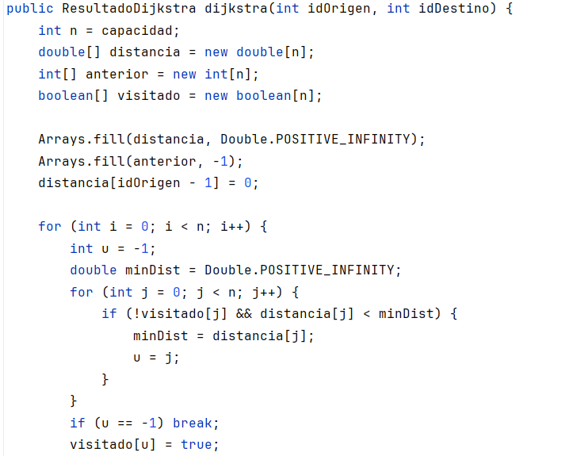

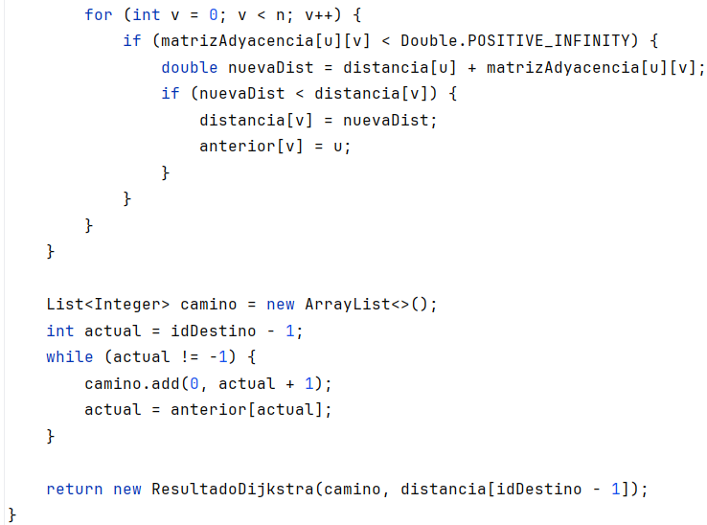

Explicación: Dijkstra busca la ruta más corta. Empieza desde el origen, mira todos los caminos, va marcando lo que ya visitó y guardando la distancia mínima. Al final reconstruye el camino desde el destino hasta el origen
Servidor HTTP – Inicialización:
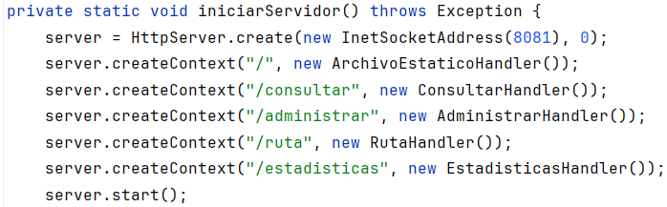

Explicación: Cada ruta tiene su propio manejador. Cuando alguien entra a /ruta, se ejecuta el RutaHandler que calcula y muestra la ruta.

Topología del Grafo (Anillo):
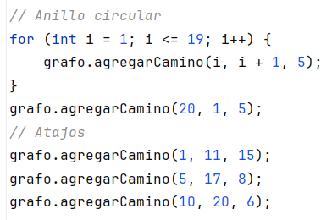
Explicación: Para garantizar que siempre exista un camino entre cualquier par de atracciones, se conectan formando un anillo circular. Cada atracción está conectada con la siguiente con un tiempo de 5 minutos.

PRUEBAS Y RESULTADOS:
Introducción:
Para validar el correcto funcionamiento del sistema, se ejecutaron varias pruebas que cubren todas las funcionalidades implementadas: consulta de atracciones, búsqueda, cálculo de rutas, administración y estadísticas. Cada prueba incluye la entrada proporcionada por el usuario, la salida esperada y la salida real obtenida.

Listar todas las atracciones:
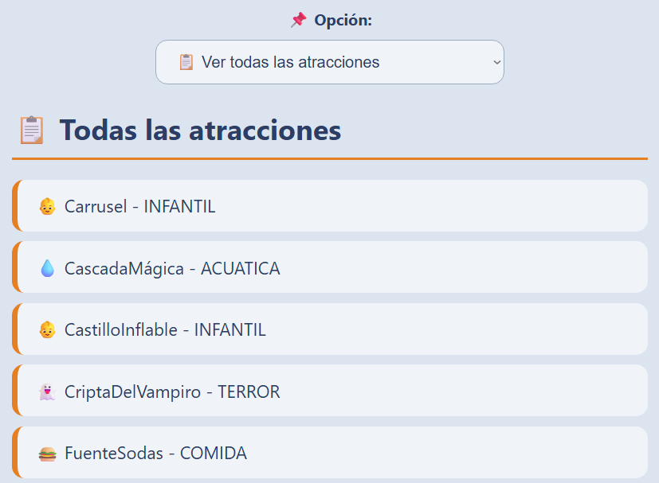

Listar las atracciones por zona:
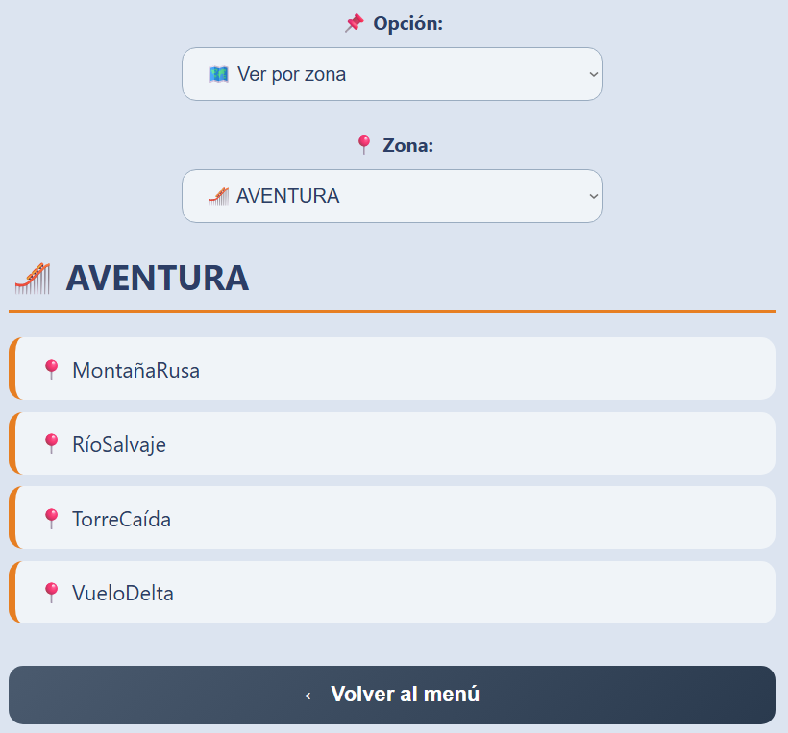
Buscar atracción:
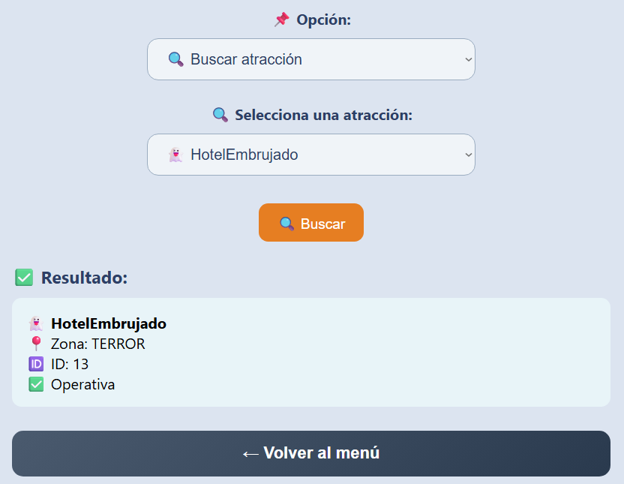

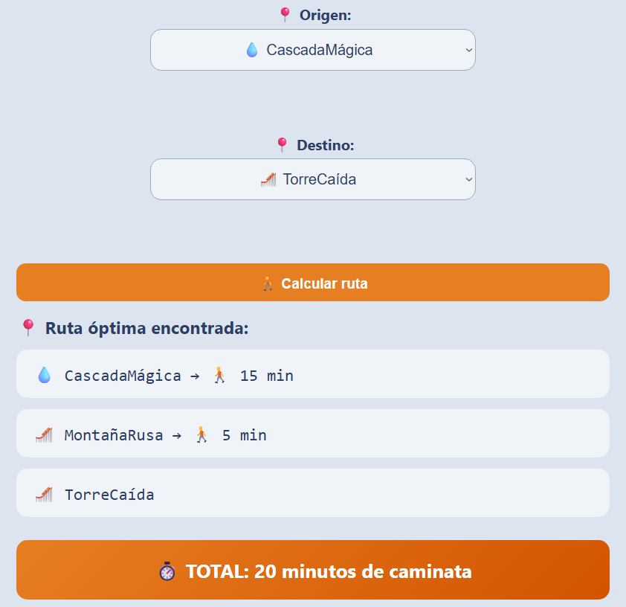
Ruta entre atracciones:

Insertar nueva atracción:
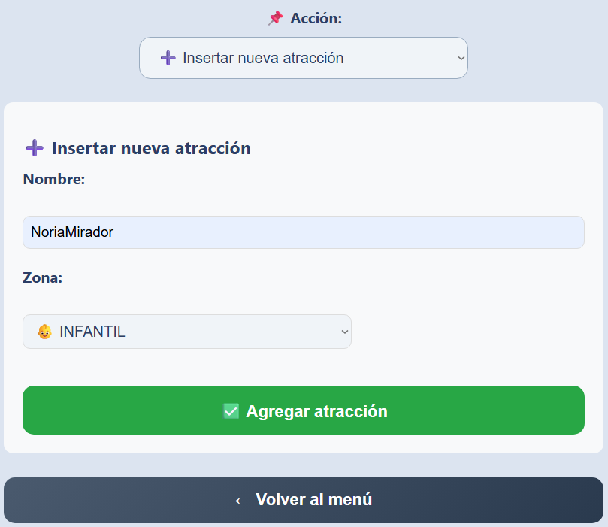

Eliminar atracción:
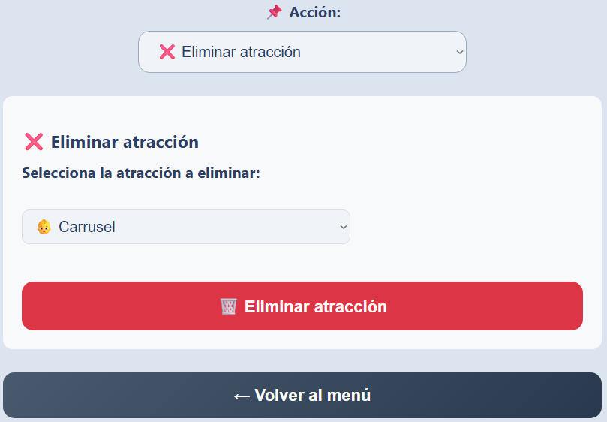
Modificar nombre:
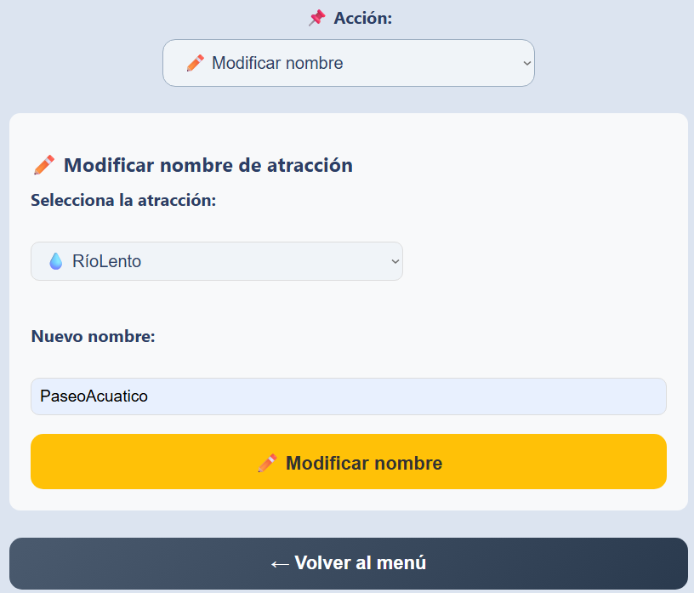

Estadísticas del parque:
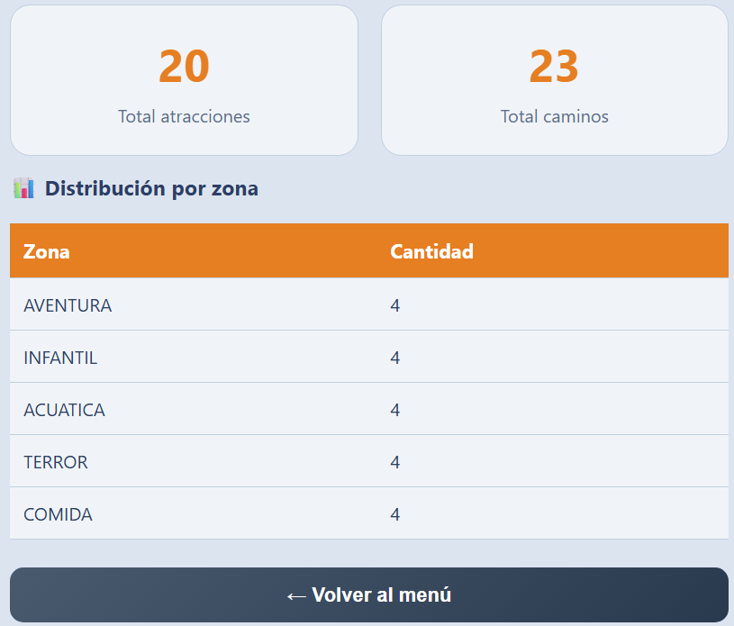
Servidor HTTP:
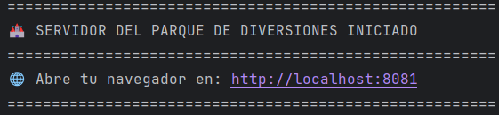

Conclusiones de las pruebas:
Todas las pruebas realizadas fueron exitosas. El sistema cumple con los requisitos funcionales establecidos:
- El ABB organiza correctamente las atracciones y permite búsquedas rápidas.
- El Grafo con topología de anillo garantiza que siempre exista un camino.
- El algoritmo de Dijkstra encuentra rutas óptimas entre dos atracciones.
- La integración entre ABB y Grafo funciona correctamente.
- La interfaz web responde adecuadamente a todas las acciones del usuario.

Conclusiones:
Reflexión sobre los aprendizajes:

El desarrollo de este proyecto permitió aplicar en la práctica los conceptos teóricos de estructuras de datos no lineales. Los principales aprendizajes fueron:

- Árboles Binarios de Búsqueda: Se comprendió su funcionamiento interno (inserción, búsqueda, eliminación, recorrido inorden) y la importancia de la propiedad de orden.

- Algoritmo de Dijkstra: Se implementó desde cero, entendiendo cada paso: inicialización, selección del nodo con menor distancia, relajación de aristas y reconstrucción del camino.

- Integración de estructuras: El ABB (para búsquedas por nombre) y el Grafo (para rutas) colaboran mediante IDs, demostrando que las estructuras pueden trabajar juntas.

- Servidor HTTP embebido: Se aprendió a crear un servidor web en Java para servir páginas dinámicas.

- Relación ED I y ED II: La topología del grafo como anillo circular conecta con el concepto de lista enlazada circular.

Dificultades encontradas:
- Eliminación en ABB con dos hijos: Se implementó el algoritmo del sucesor inorden
- Integración ABB-Grafo: Se usaron IDs únicos para cada atracción

Posibles mejoras:
1. Balancear el ABB (convertirlo en AVL) para garantizar O(log n) en todos los casos.
2. Dijkstra con PriorityQueue para reducir complejidad de O(V²) a O((V+E) log V).
3. Persistencia de datos usando una base de datos SQLite.
4. Mapa interactivo en la interfaz web para visualizar rutas gráficamente.
5. Sistema de autenticación para diferenciar administradores de visitantes.

Cumplimiento de objetivos:
- ABB con inserción, búsqueda, eliminación, modificación
- Grafo con matriz de adyacencia
- Algoritmo de Dijkstra
- Integración ABB + Grafo
- Interfaz web interactiva

Conclusión final: El proyecto cumple con todos los requisitos establecidos y funciona correctamente. Se logró integrar un ABB y un Grafo para resolver un problema real: la navegación en un parque de diversiones.
REFERENCIAS BIBLIOGRÁFICAS:
Para el desarrollo de este proyecto, se consultaron las siguientes fuentes:
Materiales del curso
- Las conferencias de la asignatura Estructura de Datos II, impartidas por el profesor M.Sc. Marcos Miguel Llamazares Blanco durante el curso 2025-2026. En especial, las conferencias sobre Árboles Binarios y sobre Grafos, donde se explican los conceptos fundamentales utilizados en este proyecto.
- La Guía de Estudio de la asignatura, que contiene las orientaciones para el desarrollo de las actividades prácticas y el proyecto final.
Libros de texto
- Weiss, M. A. (2014). Estructuras de Datos y Análisis de Algoritmos en Java. Pearson Educación. Este libro fue utilizado como referencia principal para la implementación del Árbol Binario de Búsqueda y el algoritmo de Dijkstra.
- Sedgewick, R. y Wayne, K. (2011). Algoritmos. Addison-Wesley. Se consultaron los capítulos sobre grafos y caminos mínimos.
Documento del proyecto:
- Proyecto Final Integrador de Estructura de Datos II, donde se especifican los requisitos y la estructura del informe. Universidad de Pinar del Río, 2026.

